Programación
UT2 – TAREA5
(1 punto) EJERCICIO 1: Investiga a qué valor se inicializan los distintos tipos de variables si tú no les das un valor inicial, así como los tipos de referencia. (Cada apartado vale 0,1 puntos)
- byte: 0
- short: 0
- int: 0
- long: 0L
- float: 0.0f
- double: 0.0
- char: \u0000
- boolean: false
- Clases (objetos): null
- Arrays e interfaces: null

(4,5 puntos) EJERCICIO 2: Escribe la declaración para cada una de las variables y asígnales un valor inicial en la propia declaración de variable.

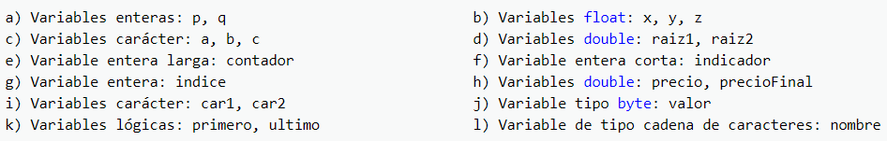

Cada apartado vale 0,375 puntos.

Escribe aquí tus respuestas:

- int p=4, q=2;
- float x=42.4F, y=2.4f, x=23.3F;
- char a=’X’, b=’Y’, c=’Z’;
- double raiz1=4.65226, raiz2=6.632;
- long contador=41242632235234532L;
- short indicador= -456;
- int indice=4;
- double precio=65.43, precioFinal=60.99;
- char car1=’F’, car2=’L’;
- byte valor= -127;
- boolean primero=true, ultimo=false;
- string nombre= “Jeronimo emiliano perez”;

(4,5 puntos) EJERCICIO 3: Escribe la declaración más apropiada para cada una de las siguientes variables. El nombre de cada una indica el tipo de dato que contendrá y servirá para determinar el tipo de dato más adecuado en la declaración de la variable.

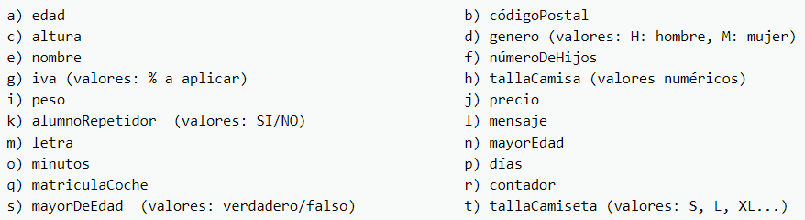

Cada apartado vale 0,225 puntos.

Escribe aquí tus respuestas:
- int
- int (string si tiene letras)
- float
- char
- string
- int o byte
- double
- int o byte (si no hay decimales, sino float)
- float
- double
- boolean
- string
- char
- boolean
- byte o int (byte si no nos pasamos de los 255 min)
- int o short o date
- string
- long
- boolean
- char

